TAREA 2 PYTHON PREBE 18 ANALLELY MARTINEZ CRUZ

- Media De un conjunto finito de números es el valor característico de una serie de datos cuantitativos. Se obtiene a partir de la suma de todos sus valores dividida entre el número de sumandos. Cuando el conjunto es una muestra aleatoria recibe el nombre de media muestral siendo uno de los principales estadísticos muestrales.

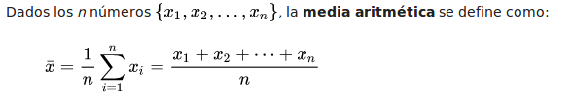

- Mediana Representa el valor de la variable de posición central en un conjunto de datos ordenados.
- Moda Representa el valor con mayor frecuencia en un conjunto de datos.
- Percentil Es una medida de posición usada en estadística que indica que vez ordenados los datos de menor a mayor, el valor de la variable por debajo del cual se encuentra un porcentaje dado de observaciones en un grupo de observaciones. Por ejemplo, el percentil 20º es el valor bajo el cual se encuentran el 20 por ciento de las observaciones.
Se representan con la letra P. Para el percentil i-ésimo, donde la i toma valores del 1 al 99. El i % de la muestra son valores menores que él y el 100-i % restante son mayores.
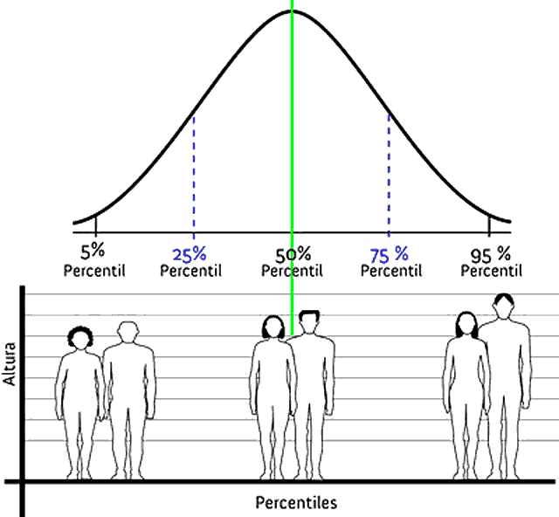

- Cuantil Son puntos tomados a intervalos regulares de la función de distribución de una variable aleatoria.
Ejemplo:
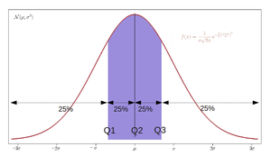
Los cuantiles 0,25; 0,50 y 0,75 de la distribución normal. Más conocidos como los cuartiles Q_1, Q_2 y Q_3, dividen la distribución en cuatro bloques, cada uno de los cuales contiene el 25% de los datos.
- Varianza Es una medida de dispersión definida como la esperanza del cuadrado de la desviación de dicha variable respecto a su media
- Desviación estándar Es una medida de dispersión para variables de razón (variables cuantitativas o cantidades racionales) y de intervalo.
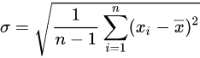
- Coeficiente de variación Su fórmula expresa la desviación estándar como porcentaje de la media aritmética, mostrando una mejor interpretación porcentual del grado de variabilidad que la desviación típica o estándar. Por otro lado presenta problemas ya que a diferencia de la desviación típica este coeficiente es variable ante cambios de origen. Por ello es importante que todos los valores sean positivos y su media dé, por tanto, un valor positivo. A mayor valor del coeficiente de variación mayor heterogeneidad de los valores de la variable; y a menor C.V., mayor homogeneidad en los valores de la variable, por lo que se recomienda que el C.V. no sea mayor al 2%. Suele representarse por medio de las siglas C.V.
Se calcula:
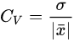
Donde σ es la desviación típica, y x es la Media. Se puede dar en porcentaje calculando:
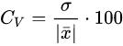
- Momentos de orden “K” Dada una variable aleatoria X, definimos el momento de orden k como: mk = E(Xk), suponiendo que el valor esperado exista.

- Coeficiente de asimetría (Asimetría de Fisher)
Para medir el nivel de asimetría se utiliza el llamado Coeficiente de Asimetría de Fisher, que viene definido: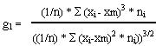

Los resultados pueden ser los siguientes:
g1 = 0 (distribución simétrica; existe la misma concentración de valores a la derecha y a la izquierda de la media)
g1 > 0 (distribución asimétrica positiva; existe mayor concentración de valores a la derecha de la media que a su izquierda)
g1 < 0 (distribución asimétrica negativa; existe mayor concentración de valores a la izquierda de la media que a su derecha)
- Sesgo
El coeficiente de SESGO determina el grado de asimetría (alargamiento de la distribución hacia la izquierda o hacia la derecha). Para determinar el sesgo de una distribución de frecuencias se utiliza el :
m3 = m3’ - 3 m2’ m1’ +( m1’)^2
-Si el coeficiente de sesgo tiene un valor positivo se dice que la distribución es SESGADA a DERECHA o que tiene SESGO POSITIVO.
-Si el coeficiente de sesgo tiene un valor negativo se dice que la distribución es SESGADA a IZQUIERDA o que tiene SESGO NEGATIVO.
-Si el coeficiente de sesgo tiene un valor 0 se dice que la distribución es INSESGADA o que tiene SESGO 0.

- Coeficiente de curtosis
El coeficiente de CURTOSIS determina el grado de alargamiento de la distribución hacia arriba o hacia abajo. Para determinar la curtosis de una distribución de frecuencias se utiliza el:
m3 = m4’ -4m3’ m1’ + 6m2’ (m1’)^2 - 3(m1’)^4

- Si el coeficiente de curtosis es mayor que 3 se dice que la distribución es LEPTOCÚRTICA.
- Si el coeficiente de curtosis es menor a 3 se dice que la distribución es PLATICÚRTICA
- Si el coeficiente de curtosis es igual a 3 se dice que la distribución es MESOCÚRTICA.

- ¿Que es un muestreo aleatorio?
La técnica de muestreo en la que todos los elementos que forman el universo y que, por lo tanto, están descritos en el marco muestral, tienen idéntica probabilidad de ser seleccionados para la muestra.
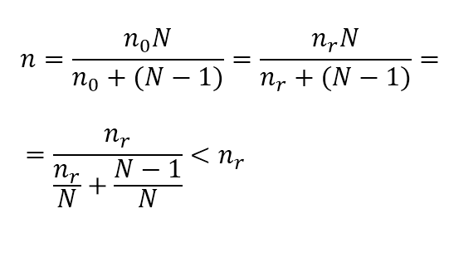
- Teorema del límite central
El teorema describe la distribución de la media de una muestra aleatoria proveniente de una población con varianza finita. Cuando el tamaño de la muestra es lo suficientemente grande, la distribución de las medias sigue aproximadamente una distribución normal. El teorema se aplica independientemente de la forma de la distribución de la población. Muchos procedimientos estadísticos comunes requieren que los datos sean aproximadamente normales. El teorema de límite central le permite aplicar estos procedimientos útiles a poblaciones que son considerablemente no normales. El tamaño que debe tener la muestra depende de la forma de la distribución original. Si la distribución de la población es simétrica, un tamaño de muestra de 5 podría producir una aproximación adecuada. Si la distribución de la población es considerablemente asimétrica, es necesario un tamaño de muestra más grande. Por ejemplo, la distribución de la media puede ser aproximadamente normal si el tamaño de la muestra es mayor que 50.
- Contraste de hipótesis Dentro de la inferencia estadística, un contraste de hipótesis (también denominado test de hipótesis o prueba de significación) es un procedimiento para juzgar si una propiedad que se supone en una población estadística es compatible con lo observado en una muestra de dicha población.

- Prueba Z Una prueba Z es una prueba de hipótesis basada en el estadístico Z, que sigue la distribución normal estándar bajo la hipótesis nula.
La prueba Z más simple es la prueba Z de 1 muestra, la cual evalúa la media de una población normalmente distribuida con varianza conocida.

Nombre | Fórmula | Notas
Test-z para una muestra | 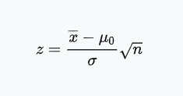 | (Población distribuida normal o n > 30) y σ conocida.  (z es la distancia desde la media en relación con la desviación estándar de la media). Para distribuciones no normales es posible calcular una proporción mínima de una población que cae dentro de k desviaciones estándar para cualquier k.

- Distribución T-Student Es una distribución de probabilidad que surge del problema de estimar la media de una población normalmente distribuida cuando el tamaño de la muestra es pequeño. Ésta es la base de la popular prueba t de Student para la determinación de las diferencias entre dos medias muestrales y para la construcción del intervalo de confianza para la diferencia entre las medias de dos poblaciones.